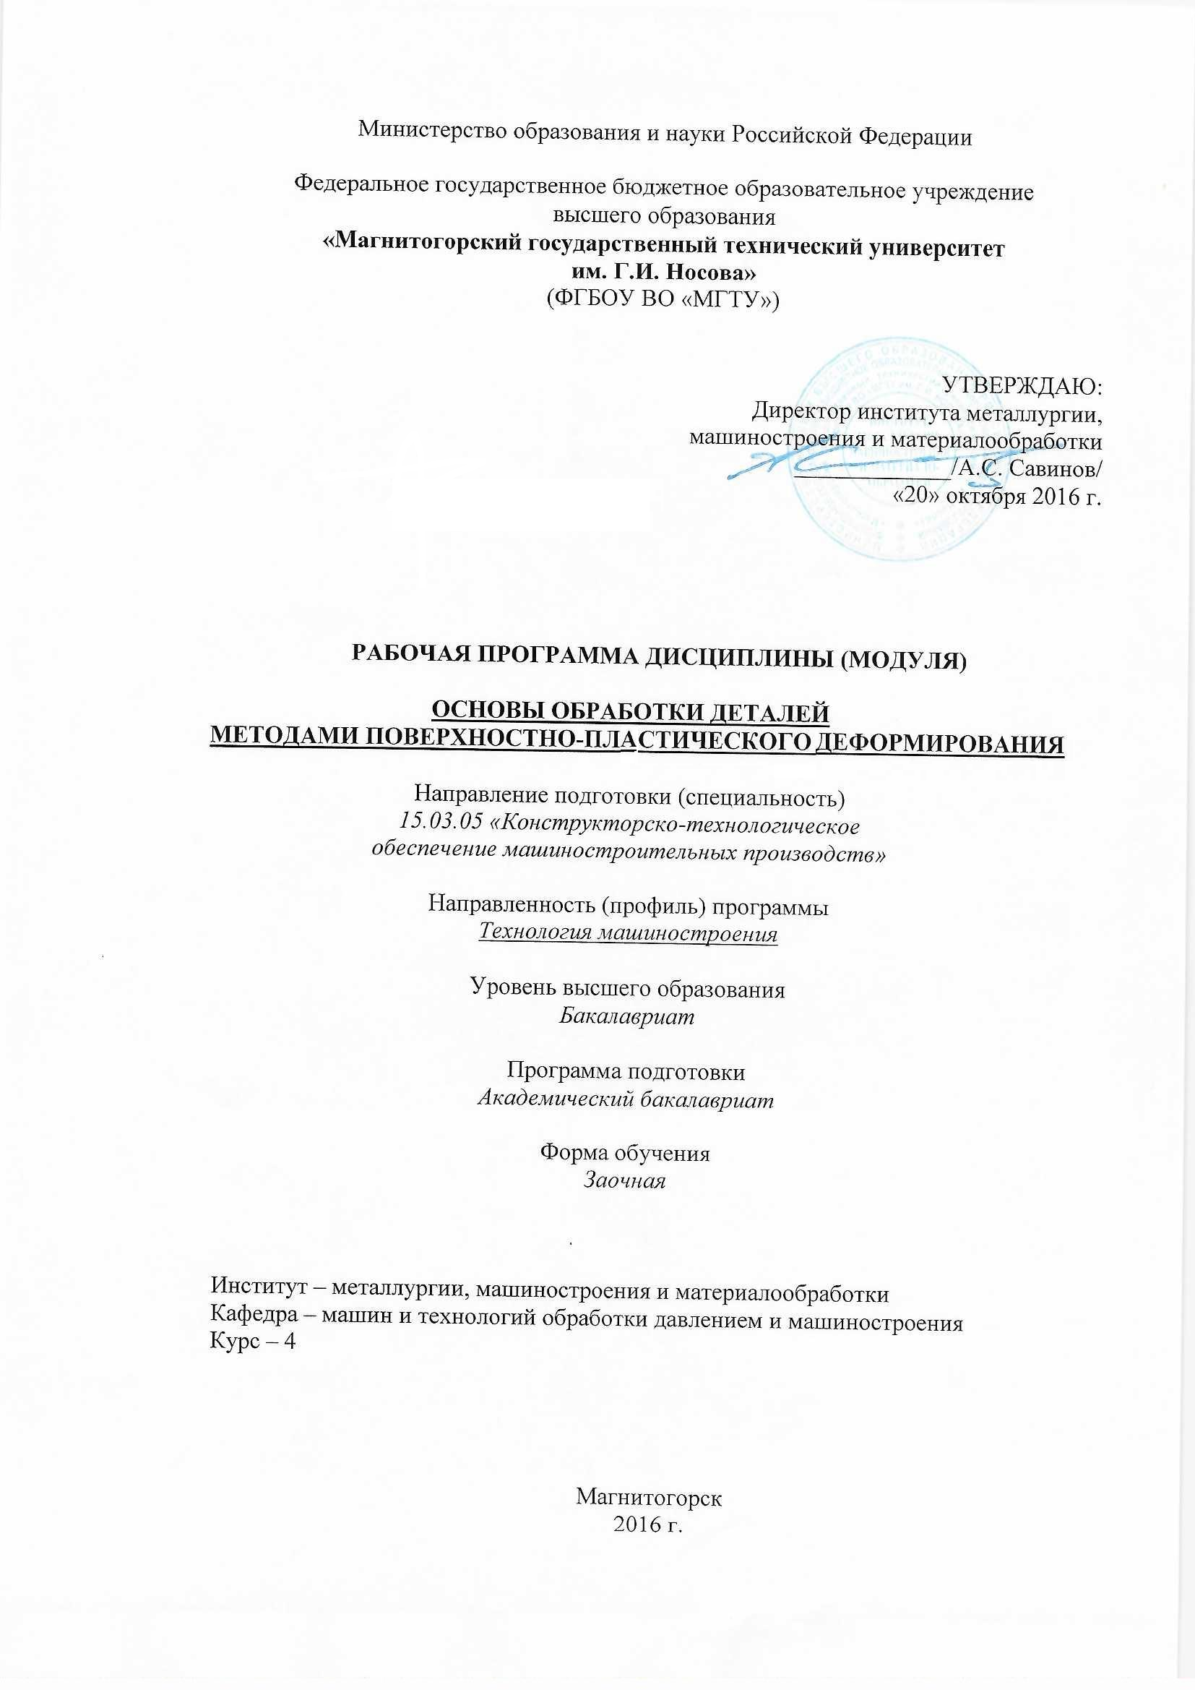
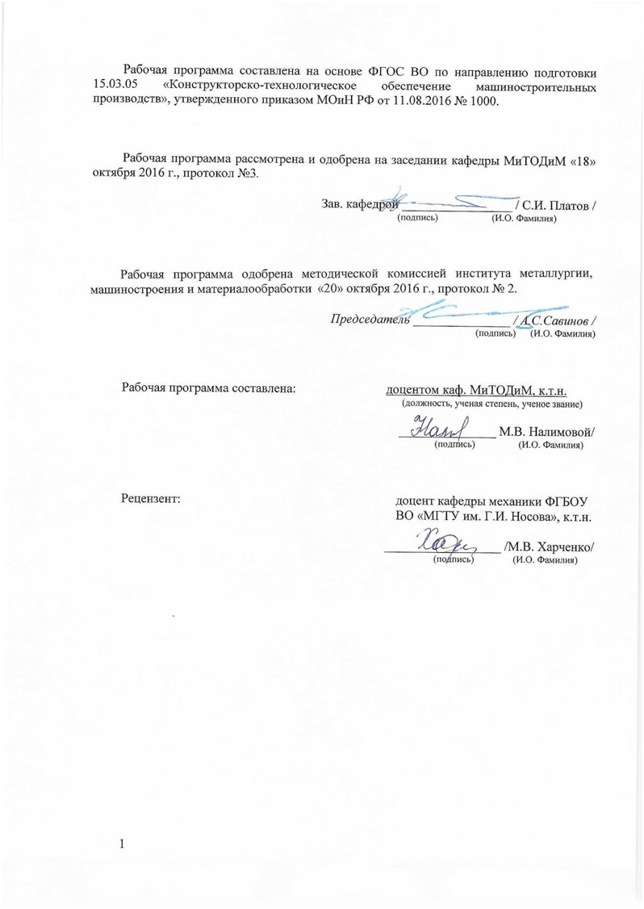
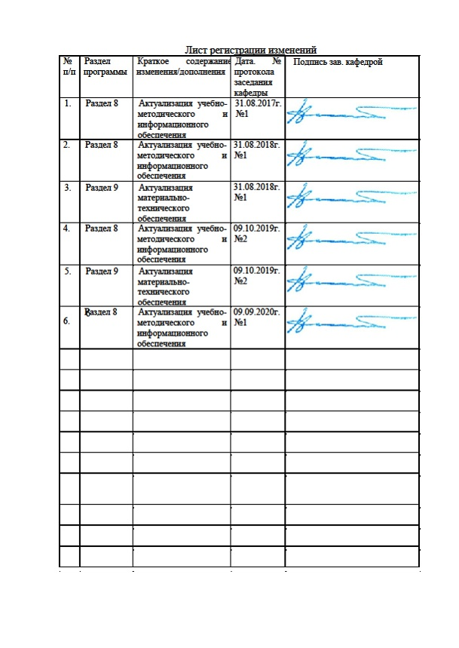

1 Цели освоения дисциплины (модуля)
Целями освоения дисциплины «Основы обработки деталей методами поверхностно- пластического деформирования» являются:
- изучение влияния конструкции, материала и геометрии деформирующего инструмента на качественные характеристики поверхностного слоя детали;
- установление зависимости качественных показателей поверхностного слоя детали от режимов обработки, наличия и способов подачи смазочно-охлаждающего технологического средства в зону обработки различных источников энергии, интенсифицирующих процесс ППД;
- усвоение теоретических знаний и практических навыков по применению различных способов ППД при разработке технологических процессов изготовления деталей с улучшенными эксплуатационными свойствами их поверхностного слоя.

2 Место дисциплины (модуля) в структуре образовательной программы подготовки бакалавра
Дисциплина «Основы обработки деталей методами поверхностно - пластического деформирования» входит в вариативную часть (дисциплины по выбору) блока 1 образовательной программы. Для изучения дисциплины необходимы знания, сформированные в результате изучения следующих дисциплин:
- физика (механика, термодинамика);
- математика (аналитическая геометрия, векторный анализ, дифференциальное и интегральное исчисления, элементы теории поля);
- материаловедение (строение материалов, деформация и разрушение, механические свойства материалов, способы упрочнение металлов);
- сопротивление материалов (центральное растяжение-сжатие, сдвиг, анализ напряженного и деформированного состояния в точке тела).
Знания, полученные при изучении данной дисциплины, будут необходимы как предшествующие для дисциплин «Математическое моделирование процессов в машиностроении», «Процессы и операции формообразования», «Технология машиностроения».

3 Компетенции обучающегося, формируемые в результате освоения дисциплины и планируемые результаты обучения
Дисциплина «Основы обработки деталей методами поверхностно - пластического деформирования» формирует следующие профессиональные компетенции
Структурный элемент  компетенции | Планируемые результаты обучения
Код и содержание компетенции: ПК-10 способность к пополнению знаний за счет научно-технической информации отечественного и зарубежного опыта по направлению исследования в области разработки, эксплуатации, автоматизации и реорганизации машиностроительных производств
Знать | - основные понятия теории пластичности, особенности упpугой и пластической дефоpмации основные характеристики напряженного и деформированного состояний, реологические модели;  - связь между напряженным и деформированным состояниями; законы сохранения,  - постановку и методы решения задач теории пластичности
Уметь: | - исследовать напряженно-деформированное состояние металла при растяжении,  - определять условия перехода металла в пластическое состояние, - рассчитывать напряжения и деформации,  - выполнять постановку и решать прикладные задачи теории пластичности
Владеть: | - навыками оценки напряженно-деформированного состояния металла,  - навыками расчетов напряжений, деформаций, применения реологических моделей,  - навыками постановки и решения задач теории пластичности

4 Структура и содержание дисциплины (модуля)
Общая трудоемкость дисциплины составляет 3 зачетные единицы 108 акад. часов, в том числе:
- контактная работа – 15 акад. часов:
- аудиторная – 14 акад. часов;
- внеаудиторная – 1 акад. часа;
- самостоятельная работа – 89,1 часа;
- подготовка к зачету – 3,9 акад. часа.
Раздел/ тема  дисциплины | Курс | Аудиторная  контактная работа  (в акад. часах) |  |  | Самостоятельная работа (в акад. часах) | Вид самостоятельной  работы | Форма текущего контроля успеваемости и  промежуточной аттестации | Код и структурный  элемент  компетенции
Раздел/ тема  дисциплины | Курс | лекции | лаборат.  занятия | практич. занятия
Тема 1. Область применения поверхностно-пластического деформирования (ППД) деталей. Назначение ППД. Виды ППД деталей. Статические и динамические способы приложения деформирующих сил. | 4 | 1 | - | - | 10 | Самостоятельное изучение учебной и научной литературы. | Конспект | ПК-10– з
Тема 2. Применение и место операции ППД в технологических процессах изготовления деталей. | 4 | 1 | - | - | 10 | Самостоятельное изучение учебной и научной литературы. | Конспект | ПК-10– з
Тема 3. Сущность и технологические операции ППД. Оборудование и инструменты, применяемые для ППД деталей. Интенсификация процесса ППД  за счет ввода в зону обработки различных потоков энергии | 4 | 1 | - | - | 10 | Самостоятельное изучение учебной и научной литературы. | Конспект | ПК-10– з
Тема 4. Технологические операции обработки деталей шариками и роликами.  Схемы, оборудование, инструменты, режимы, технологические среды, применяемые при операциях обработки. Качественные характеристики поверхностного слоя детали, формируемые в процессе обработки. | 4 | 1 | - | - | 12 | Самостоятельное изучение учебной и научной литературы. | Конспект | ПК-10– з
Лабораторная работа «Закон постоянства объема. Коэффициенты и показатели деформирования» | 4 | - | 8 | - | 2 | Подготовка к лабораторному занятию. | Защита лабораторной работы | ПК-10– зув
Тема 5. Технологические операции вглаживания деталей. Схемы, оборудование, инструменты, режимы, технологические среды, применяемые при операциях выглаживания. Качественные характеристики поверхностного слоядетали, формируемого в процессе выглаживания. Отличительныеособенности характеристик поверхностного слоя сформированного выглаживанием и обкаткой. | 4 | 0,5 | - | - | 12 | Самостоятельное изучение учебной и научной литературы. | Конспект | ПК-10– з
Тема 6. Обработка поверхностей деталей дробью: назначение, цели, достигаемые при обработке дробью. Схемы, оборудование, дробь, режимы,  применяемые при обработке дробью. Способы придания дроби кинетической энергии, необходимой для пластической  деформации поверхности деталей: дробеструйная и дробеметная виды  обработки. | 4 | 0,5 | - | - | 10 | Самостоятельное изучение учебной и научной литературы. | Конспект | ПК-10– з
Тема 7. Обработка поверхностей деталей дробью: назначение, цели, достигаемые при обработке дробью. Схемы, оборудование, дробь, режимы, применяемые при обработке дробью. Способы придания дроби кинетической энергии, необходимой для пластической деформации поверхности деталей: дробеструйная и дробеметная видыобработки. | 4 | 1 | - | - | 14 | Самостоятельное изучение учебной и научной литературы. | Конспект | ПК-10– з
Выполнение контрольной работы | 4 |  |  |  | 9,1 | Выполнение контрольной работы | Сдача контрольной работы | ПК-10– зув
Итого по курсу | 4 | 6 | 8/2И | - | 89,1 | Подготовка к зачету | Промежуточная аттестация (зачет)
Итого по дисциплине | 4 | 6 | 8/2И | - | 89,1 | Подготовка к зачету | Промежуточная аттестация (зачет)

5 Образовательные и информационные технологии
В ходе реализации видов учебной работы в качестве образовательных технологий в преподавании данной дисциплины используются:
Традиционные формы обучения с использованием инновационных методов:
- классические лекции для ознакомления с основными положениями, понятиями и закономерностями технологии машиностроения, проводимые с использованием мультимедийного оборудования;
Активные и интерактивные формы обучения:
- вариативный опрос;
- устный опрос;
- совместная работа в малых группа (подгруппах) с анализом конкретных ситуаций по темам лабораторных работ.

Информационные технологии применяются для ознакомления со стандартами, чтения электронных учебников, справочной и периодической литературы по темам дисциплины при выполнении самостоятельной работы.

6 Учебно-методическое обеспечение самостоятельной работы обучающихся

Темы для самостоятельной работы
Тема 1. Область применения поверхностно-пластического деформирования (ППД) деталей. Назначение ППД. Виды ППД деталей. Статические и динамические способы приложения деформирующих сил.
Тема 2. Применение и место операции ППД в технологических процессах изготовления деталей.
Тема 3. Сущность и технологические операции ППД. Оборудование и инструменты, применяемые для ППД деталей. Интенсификация процесса ППД
за счет ввода в зону обработки различных потоков энергии
Тема 4. Технологические операции обработки деталей шариками и роликами.
Схемы, оборудование, инструменты, режимы, технологические среды, применяемые при операциях обработки. Качественные характеристики поверхностного слоя детали, формируемые в процессе обработки.
Лабораторная работа «Закон постоянства объема. Коэффициенты и показатели деформирования»
Тема 5. Технологические операции вглаживания деталей. Схемы, оборудование, инструменты, режимы, технологические среды, применяемые при операциях выглаживания. Качественные характеристики поверхностного слоя детали, формируемого в процессе выглаживания. Отличительные особенности характеристик поверхностного слоя сформированного выглаживанием и обкаткой.
Тема 6. Обработка поверхностей деталей дробью: назначение, цели, достигаемые при обработке дробью. Схемы, оборудование, дробь, режимы,
применяемые при обработке дробью. Способы придания дроби кинетической энергии, необходимой для пластической
деформации поверхности деталей: дробеструйная и дробеметная виды
обработки.
Тема 7. Обработка поверхностей деталей дробью: назначение, цели, достигаемые при обработке дробью. Схемы, оборудование, дробь, режимы, применяемые при обработке дробью. Способы придания дроби кинетической энергии, необходимой для пластической деформации поверхности деталей: дробеструйная и дробеметная видыобработки.

Перечень теоретических вопросов к зачету:
1 Геометрические параметры поверхностного слоя деталей машин, характеризующие их эксплуатационные свойства.
2. Физико-механические параметры поверхностного слоя деталей машин, характеризующие их эксплуатационные свойства.
3. Виды процессов поверхностного пластического деформирования деталей.
4. Схематизация процессов поверхностного пластического деформирования деталей.
5. Математическое описание распределения материала в шероховатом слое детали.
6. Расчетный метод определения шероховатости после обкатывания.
7. Расчетный метод определения шероховатости после выглаживания.
8. Расчетный метод определения шероховатости после дробеметной обработки..
9. Расчет глубины и степени деформации поверхностного слоя после операции обкатывания.
10. Расчет глубины и степени деформации поверхностного слоя после операции выглаживания.
11. Расчет глубины и степени деформации поверхностного слоя после операции дробеметной обработки.
12. Расчет сил и работы деформации при поверхностной пластической обработке деталей методом линий скольжения.
13. Расчет сил и работы деформации при поверхностной пластической обработке деталей методом верхней оценки.
14. Расчет сил и работы деформации при поверхностной пластической обработке деталей методом нижней оценки.
15. Определение площади контакта инструмента с обрабатываемой поверхностью с учетом упругого взаимодействия.
16. Расчет сил и работы поверхностного пластического деформирования с учетом упругой деформации инструмента.
17. Расчет сил и работы поверхностного пластического деформирования с учетом упругого восстановления деформируемого материала.

7 Оценочные средства для проведения промежуточной аттестации
а) Планируемые результаты обучения и оценочные средства для проведения промежуточной аттестации:

Структурный элемент  компетенции | Планируемые результаты обучения | Оценочные средства
Код и содержание компетенции: ПК-10 способность к пополнению знаний за счет научно-технической информации отечественного и зарубежного опыта по направлению исследования в области разработки, эксплуатации, автоматизации и реорганизации машиностроительных производств
Знать | - основные понятия теории пластичности, особенности упругой и пластической деформации основные характеристики напряженного и деформированного состояний, реологические модели;  - связь между напряженным и деформированным состояниями; законы сохранения,  - постановку и методы решения задач теории пластичности |  | Перечень теоретических вопросов к зачету:  1 Геометрические параметры поверхностного слоя деталей машин, характеризующие их эксплуатационные свойства.  2. Физико-механические параметры поверхностного слоя деталей машин, характеризующие их эксплуатационные свойства.  3. Виды процессов поверхностного пластического деформирования деталей.  4. Схематизация процессов поверхностного пластического деформирования деталей.  5. Математическое описание распределения материала в шероховатом слое детали.  6. Расчетный метод определения шероховатости после обкатывания.  7. Расчетный метод определения шероховатости после выглаживания.  8. Расчетный метод определения шероховатости после дробеметной обработки..  9. Расчет глубины и степени деформации поверхностного слоя после операции обкатывания.  10. Расчет глубины и степени деформации поверхностного слоя после операции выглаживания.  11. Расчет глубины и степени деформации поверхностного слоя после операции дробеметной обработки.  12. Расчет сил и работы деформации при поверхностной пластической обработке деталей методом линий скольжения.  13. Расчет сил и работы деформации при поверхностной пластической обработке деталей методом верхней оценки.  14. Расчет сил и работы деформации при поверхностной пластической обработке деталей методом нижней оценки.  15. Определение площади контакта инструмента с обрабатываемой поверхностью с учетом упругого взаимодействия.  16. Расчет сил и работы поверхностного пластического деформирования с учетом упругой деформации инструмента.
Уметь: | - исследовать напряженно-деформированное состояние металла при растяжении,  - определять условия перехода металла в пластическое состояние, - рассчитывать напряжения и деформации,  - выполнять постановку и решать прикладные задачи теории пластичности | Пример задачи  Рассчитать глубину и степень деформации поверхностного слоя после операции дробеметной обработки.
Владеть: | - навыками оценки напряженно-деформированного состояния металла,  - навыками расчетов напряжений, деформаций, применения реологических моделей,  - навыками постановки и решения задач теории пластичности | Задание.  Рассчитать режим накатывания поверхности диаметром 80к6 длиной 168 мм  Обработка проводится на токарно-винторезном станке модели 16К20 с мощностью главного привода Nд=10 кВт и КПД η = 0,75. Инструмент – ролик из стали ШХ15 твердостью HRC 63-65. Обработка проводится за один проход. Подача S=0,15 мм/об.

б) Порядок проведения промежуточной аттестации, показатели и критерии оценивания:
Промежуточная аттестация по дисциплине «Основы обработки деталей методами поверхностно - пластического деформирования» включает теоретические вопросы, позволяющие оценить уровень усвоения обучающимися знаний, умений и владений, и проводится в форме экзамена с учетом выполнения и защиты лабораторных работ, практической работы и контрольной работы.
Показатели и критерии оценивания:
– на оценку «зачтено» – обучающийся демонстрирует высокий уровень сформированности компетенций, всестороннее, систематическое и глубокое знание учебного материала, свободно отвечает на теоретические вопросы;
– на оценку «не зачтено» – обучающийся не может показать знания на уровне воспроизведения и объяснения информации, не может показать знание учебного материала и отвечать на теоретические вопросы.

8 Учебно-методическое и информационное обеспечение дисциплины (модуля)

а) Основная литература:
1. Зубарев, Ю. М. Специальные методы обработки заготовок в машиностроении : учебное пособие / Ю. М. Зубарев. — Санкт-Петербург: Лань, 2015. — 400 с. — ISBN 978-5-8114-1856-5. — Текст : электронный // Лань : электронно-библиотечная система. — URL: https://e.lanbook.com/book/64330 (дата обращения: 17.09.2020). — Режим доступа: для авториз. пользователей.
2. Елагина, О. Ю. Технологические методы повышения износостойкости деталей машин [Электронный ресурс] : учеб. пособие / О. Ю. Елагина. - Москва : Университетская книга; Логос, 2009. - 488 с.: ил. - (Новая университетская библиотека). - ISBN 978-5-98704-450-6. - Текст: электронный. - URL: https://znanium.com/catalog/product/468686 (дата обращения: 30.09.2020). – Режим доступа: по подписке.

б) Дополнительная литература:
1. Назначение рациональных режимов резания при механической обработке: учебное пособие / В. М. Кишуров, М. В. Кишуров, П. П. Черников, Н. В. Юрасова. — 3-е изд., стер. — Санкт-Петербург: Лань, 2019. — 216 с. — ISBN 978-5-8114-4521-9. — Текст: электронный // Лань: электронно-библиотечная система. — URL: https://e.lanbook.com/book/121986 (дата обращения: 17.09.2020). — Режим доступа: для авториз. пользователей.
2. Зубарев, Ю. М. Технологическое обеспечение надежности эксплуатации машин : учебное пособие / Ю. М. Зубарев. — 2-е изд., стер. — Санкт-Петербург: Лань, 2018. — 320 с. — ISBN 978-5-8114-2100-8. — Текст: электронный // Лань : электронно-библиотечная система. — URL: https://e.lanbook.com/book/107932 (дата обращения: 17.09.2020). — Режим доступа: для авториз. пользователей.
3. Клепиков, В. В. Технология обработки зубчатых колес: монография / В.В. Клепиков. — Москва : ИНФРА-М, 2021. — 409 с. — (Научная мысль). — DOI 10.12737/24635. - ISBN 978-5-16-012469-8. - Текст: электронный. - URL: https://znanium.com/catalog/product/1189984 (дата обращения: 30.09.2020). – Режим доступа: по подписке.
4. Иванов, И. С. Технология машиностроения: производство типовых деталей машин:учебное пособие / И.С. Иванов. — Москва : ИНФРА-М, 2020. — 224 с. — (Среднее профессиональное образование). - ISBN 978-5-16-015601-9. - Текст : электронный. - URL: https://znanium.com/catalog/product/1043101 (дата обращения: 30.09.2020). – Режим доступа: по подписке.

в) Методические указания
1. Огарков, Н.Н. [Текст]: методические указания к лабораторным работам по дисциплине «Основы обработки деталей методами поверхностно-пластического деформирования». - Магнитогорск: МГТУ, 2013.
2. Горохов, В. А. Основы технологии машиностроения. Лабораторный практикум : учеб. пособие / В.А. Горохов, Н.В. Беляков, Ю.Е. Махаринский ; под ред. В.А. Горохова. — М.: ИНФРА-М, 2019. — 446 с.: ил. — (Высшее образование: Бакалавриат). - ISBN 978-5-16-009372-7. - Текст: электронный. - URL: https://znanium.com/catalog/product/1039342 (дата обращения: 30.09.2020). – Режим доступа: по подписке.

Программное обеспечение:

Наименование ПО | № договора | Срок действия лицензии
MS Windows 7 | Д-1227 от 08.10.2018 | 11.10.2021
MS Office 2007 | № 135 от 17.09.2007 | бессрочно
FAR Manager | свободно распространяемое | бессрочно
7Zip | свободно распространяемое | бессрочно

Интернет-ресурсы:

1. Национальная информационно-аналитическая система – Российский индекс научного цитирования (РИНЦ). – URL:https://elibrary.ru/project_risc.asp.
2. Поисковая система Академия Google (Google Scholar). – URL:https://scholar.google.ru/.
3. Информационная система – Единое окно доступа к информационным ресурсам. – URL: http://window/edu.ru/.
4. Федеральное государственное бюджетное учреждение «Федеральный институт промышленной собственности». – URL: http://www1.fips.ru/

9 Материально-техническое обеспечение дисциплины (модуля)
Материально-техническое обеспечение дисциплины включает:
Тип и название аудитории | Оснащение аудитории
Учебные аудитории для проведения занятий лекционного типа | Мультимедийные средства хранения, передачи и представления информации
Учебные аудитории для проведения групповых и индивидуальных консультаций, текущего контроля и промежуточной аттестации | Доска, мультимедийные средства хранения, передачи и представления информации.  Методические материалы.  Комплекс тестовых заданий для проведения промежуточных и рубежных контролей.
Учебная аудитория для проведения лабораторных работ: лаборатория резания и сварочного производства | Металлорежущие станки.  Режущие и измерительные инструменты.  Образцы для исследований.
Помещения для самостоятельной работы обучающихся | Персональные компьютеры с пакетом MS Office, выходом в Интернет и с доступом в электронную информационно-образовательную среду университета

